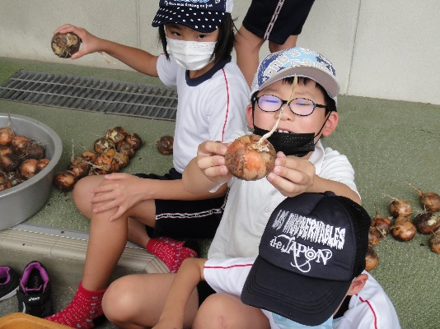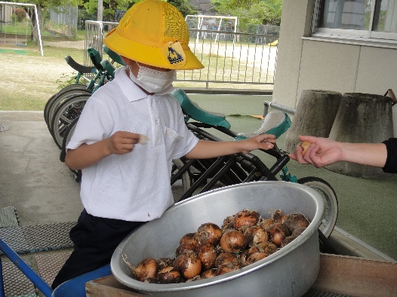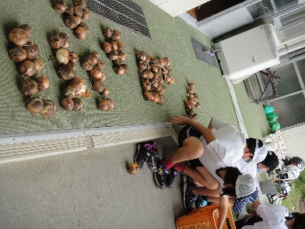

**玉ねぎの収穫**

**５月１０日(火)**

ひばり学級　９名

昨年１２月ﾎﾞﾗﾝﾃｨｱ田渕嘉和さんの指導で菜園に植え付けた玉ねぎの収穫をし、みんなで数えました。

令和４(2022)年

７月4日発行

花谷雄治

**第２４号**

**つ　ぶ　や　き**

新和小・中　地域学校協働活動推進員

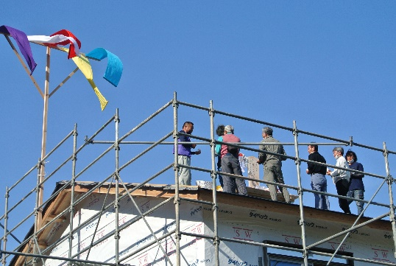

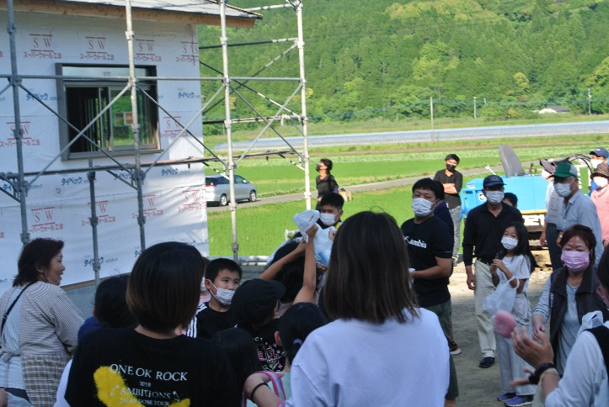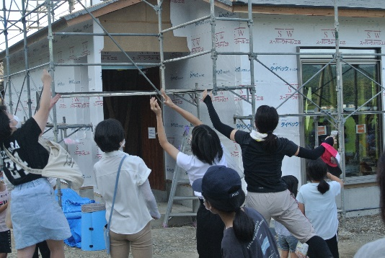

**棟上げ　５月１４日** 今はめずらしくなった棟上げ式 住民と子ども達も餅をひろいました。

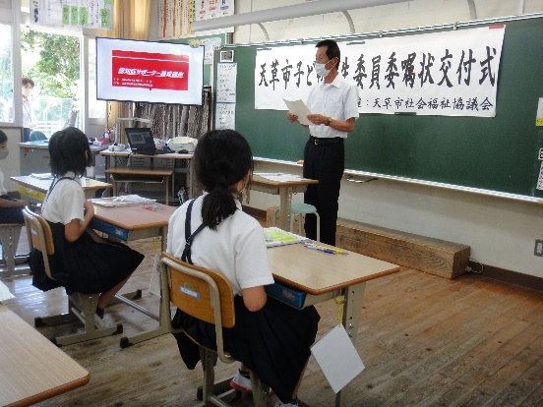

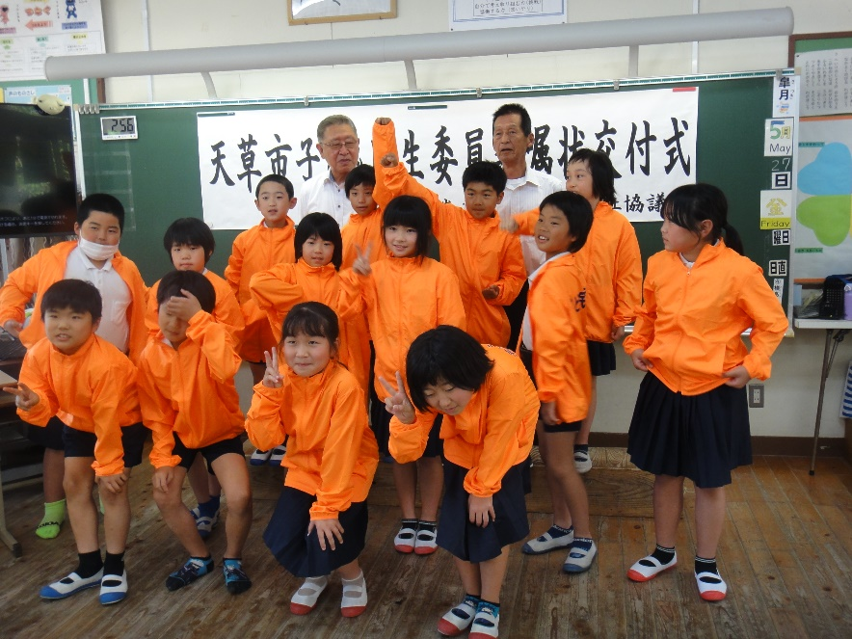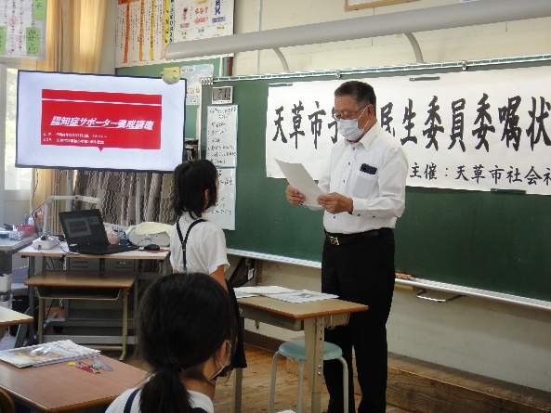

**天草市子ども民生委員委嘱状交付式**

**５月２７日(金)** ４年生の教室で１４名へ委嘱状が交付されました。

**国際交流の祭典　６月２６日(日)** だれ？　天草市民ｾﾝﾀｰで開催されたチャリティー公演会でALTのダリル・ロウ先生が日本舞踊を披露されました。写真は「天草四郎時貞」の演技のひとコマ、会場から大きな拍手が送られました。

**はまぼう観察会 神掛けの滝登山 ハーバリュウム体験**

**６月３０日(木)** ６年生２７名が野外勉強をしました。

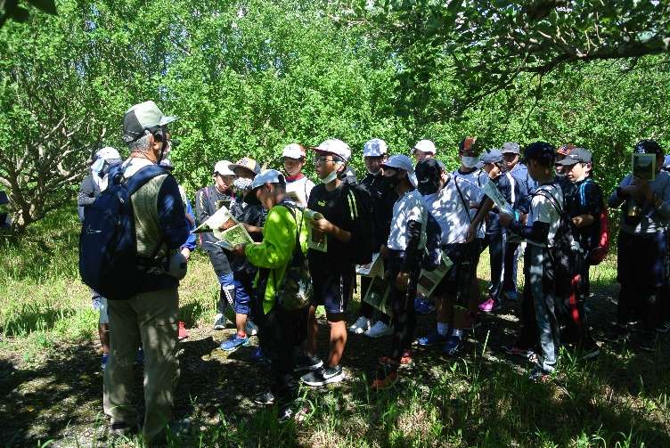

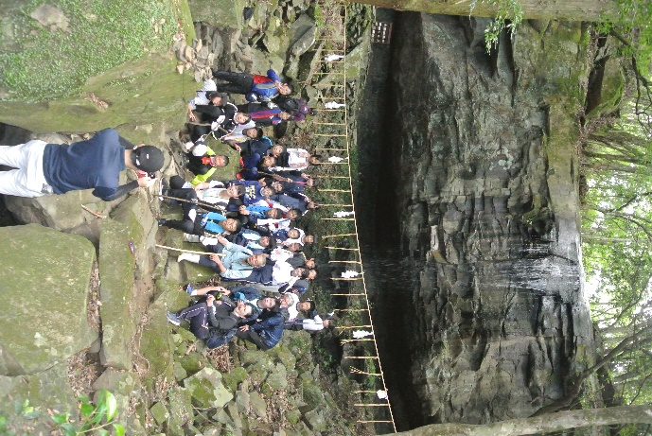

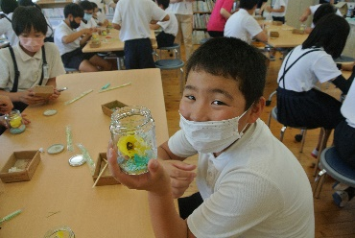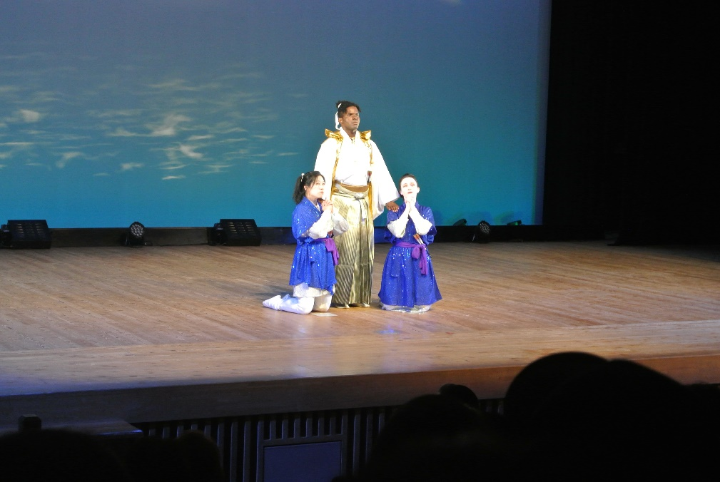

観察会はﾊﾟｰｸﾎﾞﾗﾝﾃｨｱ協会の金井憲昭氏、登山は振興会の舩元良己氏、ハーバリューム体験は北野達栄氏ら多くのボランティアに協力をいただいて実施されました。

猛暑の中で、児童は元気かな・・・